Группа ПИиКТ 1.2 | К работе допущен
Студент Косогова М.А., Зыков А.А., Федоров Д.А., Швецов Е.М. | Работа выполнена
Преподаватель Рудель А.Е. | Отчет принят
Рабочий протокол и отчет по лабораторной работе №3.02

Характеристики источника тока

1. Цель работы.
1. Исследовать зависимости полной мощности, полезной мощности, мощности потерь, падения напряжения во внешней цепи и КПД источника от силы тока в цепи.
2. Найти значения параметров источника: электродвижущей силы и внутреннего сопротивления, оценить их погрешность.
2. Задачи, решаемые при выполнении работы.
- Экспериментально исследовать зависимость напряжения на нагрузке от силы тока и построить график U(I).
- Определить основные параметры источника тока – электродвижущую силу E и внутреннее сопротивление r.
- Исследовать зависимости полной, полезной мощности и мощности потерь от силы тока и определить условие максимума полезной мощности.
- Проанализировать зависимость коэффициента полезного действия (КПД) от силы тока и сопоставить результаты с теоретическими выводами.
3. Объект исследования.
Источник постоянного тока с внутренним сопротивлением, а также его энергетические характеристики при подключении внешней нагрузки.
4. Метод экспериментального исследования.
Метод прямых электрических измерений с использованием амперметра, вольметра и регулируемого источника напряжения.

5. Рабочие формулы и исходные данные.
- Закон Ома для замкнутой цепи:
$$U= E-Ir, \left(1\right)$$
где $E$ - электродвижущая сила, а I – сила тока в цепи
- Сила тока короткого замыкания:
$$I_{K}= \frac{E}{r} (2)$$

- Соотношение мощностей в цепи:
$$EI= I^{2}R+ I^{2}r , (3)$$
или в виде:
$$P= P_{R}+P_{S}, (4)$$
где P = EI – полезная мощность, развиваемая источником;
$P_{R}= I^{2}R$ – полезная мощность, то есть мощность, развиваемая сточником во внешней цепи (на сопротивлении R);
$P_{S}= I^{2}r$ – мощность потерь внутри источника (на сопротивлении r)
- Зависимость полезной мощности от силы тока:
$$P_{R}=EI- I^{2}r (5)$$
- Значение силы тока, при которых полезная мощность обращается в ноль (это корни уравнения (4)):
$I_{1,2}\left\{\begin{aligned}I_{K}= \frac{E}{r} \\ 0.\end{aligned}\right.$ (6)
- Условия максимума полезной мощности:
$$I^{*}= \frac{I_{1}+ I_{2}}{2}= \frac{E}{2r} (7)$$
$$P_{Rmax}= P_{R}\left(I^{*}\right)= \frac{E^{2}}{4r}, (8)$$
при этом R = r
- Коэффициент полезного действия (КПД):
$$η= \frac{P_{R}}{P}= \frac{UI}{E}= \frac{U}{E} (9)$$
- Зависимость КПД от силы тока:
$$η= \frac{E-Ir}{E}=1-\frac{Ir}{E} (10)$$
- Максимальная мощность короткого замыкания:
$$P_{max}= P_{Smax}= \frac{E^{2}}{r} (11)$$
- КПД при максимальной мощности:
$$η= \frac{U}{E}=\frac{IR}{IR- Ir}=50\% (12)$$
- Формула для определения внутреннего сопротивления источника ЭДС:
$$r= \frac{I_{k}}{E} (13)$$

6. Измерительные приборы.
Таблица 1. Измерительные приборы
№ п/п | Наименование | Тип прибора | Используемый диапазон | Погрешность прибора
1 | Амперметр | Цифровой | 0–20 мА | 0,1 В
2 | Вольтметр | Цифровой | 0–15 В | 0,001 В

7. Схема установки.
- Схема экспериментальной установки находится в Приложении 1.
8. Результаты прямых измерений и их обработки.
Таблица 2. Результаты прямых измерений и их обработка.
№ | U, В | I, мА | $$P_{R}, мВт$$ | $$P_{s}, мВт$$ | P, мВт | $$η$$
1 | 0.02 | 15.08 | 0,30 | 154,20 | 154,42 | 0,002
2 | 0.81 | 13.90 | 11,26 | 131,01 | 142,34 | 0,079
3 | 1.73 | 12.56 | 21,73 | 106,97 | 128,61 | 0,169
4 | 2.53 | 11.37 | 28,77 | 87,66 | 116,43 | 0,247
5 | 3.20 | 10.38 | 33,22 | 73,06 | 106,29 | 0,313
6 | 3.91 | 9.33 | 36,48 | 59,02 | 95,54 | 0,382
7 | 4.79 | 8.03 | 37,71 | 49,57 | 87,55 | 0,431
8 | 5.01 | 7.72 | 38,46 | 43,72 | 82,23 | 0,468
9 | 5.14 | 7.52 | 38,68 | 40,41 | 79,05 | 0,489
10 | 5.23 | 7.39 | 38,65 | 38,34 | 77,00 | 0,502
11 | 5.39 | 7.15 | 38,65 | 37,03 | 75,67 | 0,511

Разрыв таблицы №2
12 | 5.58 | 6.87 | 38,54 | 34,66 | 73,22 | 0,526
13 | 5.74 | 6.64 | 38,33 | 32,00 | 70,35 | 0,545
14 | 5.99 | 6.26 | 38,11 | 29,90 | 67,99 | 0,561
15 | 6.12 | 6.07 | 37,50 | 26,57 | 64,10 | 0,585
16 | 6.23 | 5.91 | 37,15 | 24,98 | 62,16 | 0,598
17 | 6.38 | 5.70 | 36,82 | 23,68 | 60,52 | 0,608
18 | 6.53 | 5.48 | 36,37 | 22,03 | 58,37 | 0,623
19 | 6.76 | 5.14 | 35,78 | 20,36 | 56,12 | 0,638
20 | 4.79 | 7.00 | 34,75 | 17,91 | 52,63 | 0,660

- Пример расчета мощности на резисторе для строки №1:
$$P_{R}=UI=0,2 ∙15,08=0,3 мВт$$
- Пример расчета мощности потери внутри источника для строки №1:
$$P_{S}= I^{2}r={15,08}^{2}∙678,06 =152,91 мВт$$
- Пример расчета полная мощность для строки №1:
$$P=EI=10,24 ∙15,08=154,42 мВт$$
- Пример расчета КПД для строки №1:
$$η= \frac{P_{R}}{P}= \frac{0,3}{154,42}=0,002$$
9. Расчет результатов косвенных измерений.
- Методом наименьших квадратов рассчитаем внутреннее сопротивление источника и электродвижущую силу как коэффициенты линейной зависимости $I=Ur+ ε$
$$r= \left|\frac{\sum{\left(U_{i}- \overline{U}\right)\left(I_{i}- \overline{I}i\right)}}{{\sum{\left(U_{i}- \overline{U}\right)}}^{2}}\right|=\left|-0,68\right|=0,68 кОм$$
$$ε=\overline{I}- \overline{U}r=10,24 В$$
- Результаты вычислений мощностей и КПД (таблица №2)
- Максимальная полезная мощность $P_{Rmax}= 38,68$ достигается при $I^{*}=7,72 мА$
$R= \frac{38,68}{{7,72}^{2}}=0,65 кОм$, приблизительно равно внутреннему сопротивлению.

10. Расчет погрешностей измерений.
$$∆_{r}=2 ∙ \sqrt{\frac{1}{{\sum{\left(U_{i}- \overline{U}\right)}}^{2}} \frac{\sum{{\left(I_{i}-\left(ε+rU_{i}\right)\right)}^{2}}}{15-2}}=0 кОм$$
$$δ_{r }= \frac{0}{678,06}∙100\%= 0\%$$
$$∆_{ε}=2 ∙ \sqrt{\left(\frac{1}{15}+ \frac{{\overline{U}}^{2}}{\sum{{\left(U_{i}- \overline{U}\right)}^{2}}}\right) \frac{\sum{{\left(I_{i}-\left(ε +rU_{i}\right)\right)}^{2}} }{15-2} }=0,01$$
$$δ_{ε }= \frac{0,01}{10,24}∙100\%= 0,09\%$$

11. Графики.
- На рисунке 2 (Приложение 2) изображен график зависимости напряжения от силы тока.
- На рисунке 3 (Приложение 3) изображен график зависимости мощности от силы тока.
- На рисунке 4 (Приложение 4) изображен график зависимости КПД от силы тока.
12. Окончательные результаты.
$$ε=\left(10,24 ±0,01\right) В δ_{ε }=0,09\%$$
$$r=\left(0,68 ± 0 \right) кОм { δ}_{r }=0\%$$
13. Выводы и анализ результатов работы.
В ходе выполнения лабораторной работы мы исследовали и определили характеристики источника тока, такие как электродвижущая сила и внутреннее сопротивление. Мы также исследовали зависимость полной мощности, полезной мощности и мощности потерь в зависимости от силы тока цепи. Нами было установлено, что полезная мощность и мощность потерь имеют квадратичную зависимость от силы тока, а полная мощность - линейную. Сопротивление, вычисленное методом наименьших квадратов равно внутреннему сопротивлению, сила тока при максимальной мощности также равна силе тока при КПД 0,489.

Приложение 1
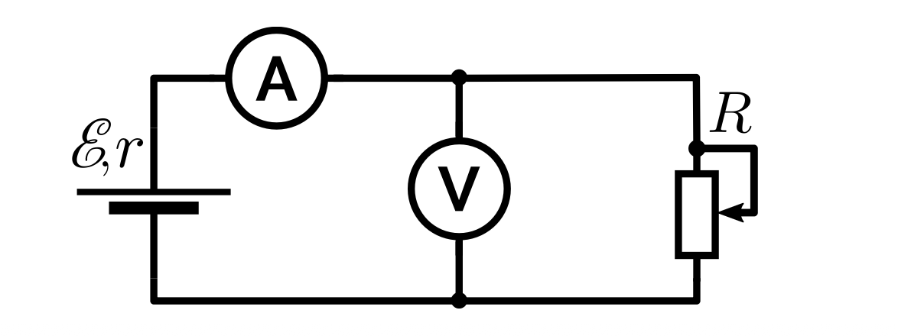
Рис. 1. Принципиальная электрическая схема лабораторной установки

Приложение 2
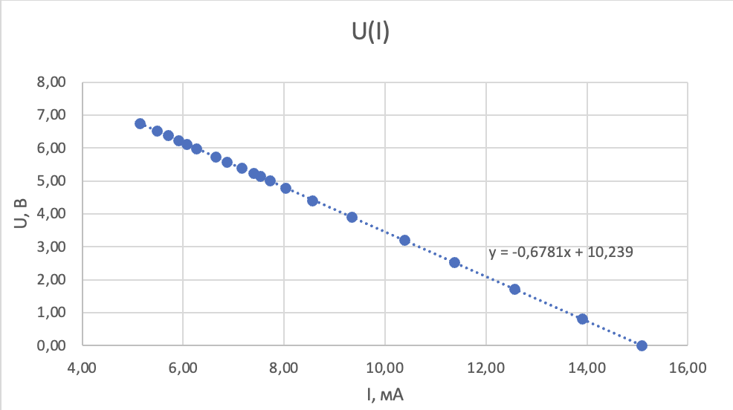
Рис. 1. График зависимости напряжения от силы тока
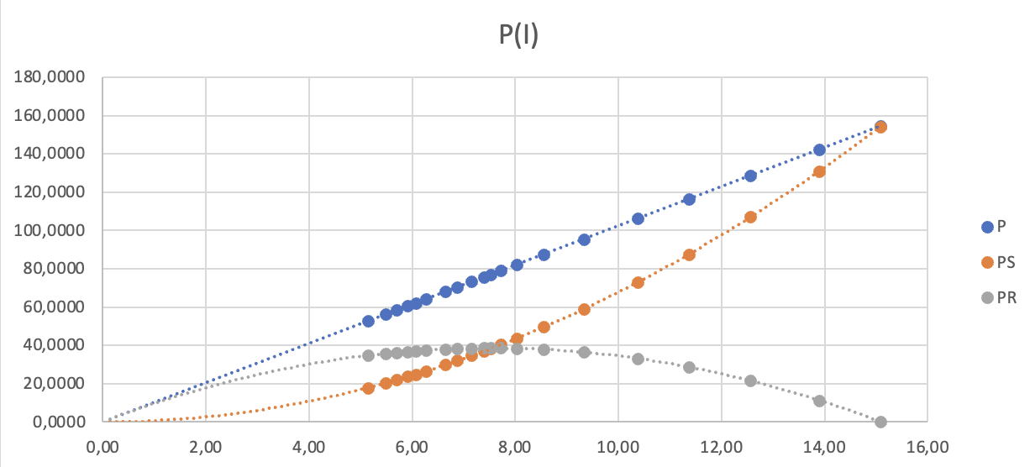
Рис. 2. График зависимости мощности от силы тока

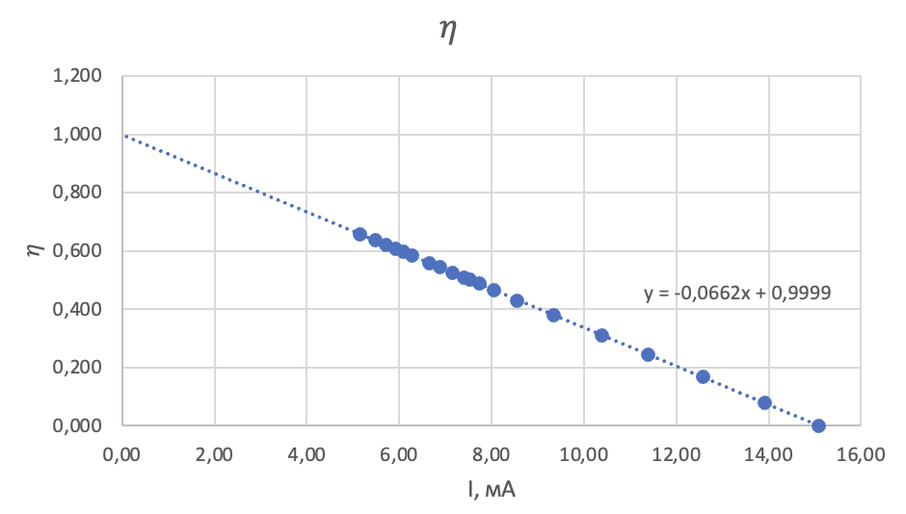
Рис. 3. График зависимости КПД от силы тока

